SREDA, 25. MAREC 2020
BOBRO JUTRO!
Danes je materinski dan. Hitro skoči na dvorišče po marjetico, objemi mamico, povej ji lepo misel, zahvalo,…
GLASBA
Ker je na urniku glasbena umetnost, je danes lepa priložnost, da pripraviš glasbeni nastop za vso družino – povabi zraven sestrico, bratca, tatu,…
Nekaj predlogov:
- izbereš pesmi, ki so mami všeč, jih predvajaš, skupaj pojete in plešete
- igrate se glasbene uganke – ugani naslov pesmi ( pokažete s pantomimo, na listku je ena beseda iz pesmice – podobna igra kot v ponedeljek) – ko uganete, pesmico zapojete
- igrate se igre ritma in melodije:
- vodja zaploska, zatleska, trka,…kratko »pesmico«, ostali ponovijo
- vodja zapoje na zlog lalalala, nanana, jujuju, hehehe….začetek znane pesmice, ostali nadaljujejo
- tisti, ki se učite inštrument, lahko pripravite nastop
Bodite ustvarjalni, zabavajte si in pošljite kakšno fotko!
ZDAJ PA ŠE MALO BOLJ RESNEGA DELA….
MATEMATIKA
Najprej si oglej prikaze s klovni, ki ste jih imeli včeraj v gradivu. Ponovi in preveri, ali vse razumeš. Sedaj pojdi v kuhinjo in prosi mamo za pomoč – izberi dve pijači in tri živila. Pijača je lahko v embalaži ali pa jo naliješ v kozarec.
Na mizi ali na pultu sestavi vse možne kombinacije.
Odpri zvezek s kvadratki. Poglej ponovno primer klovnov in nariši v zvezek prikaz s puščicami, prikaz v tabeli in drevesni prikaz. Da bo pregledno, nariši vsako nalogo na svojo stran, za tabelo uporabi ravnilo. Pod prikaze zapiši ustrezen račun.
DODATNA NALOGA – če želiš.
Preriši in prepiši v zvezek s kvadratki.
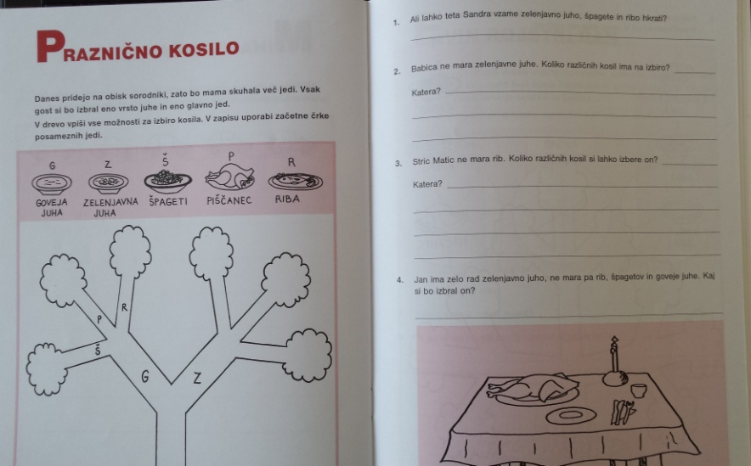

SLOVENŠČINA
Vzemi DZ jezik – miške.
Preberi besedilo Babičina hiša na strani 24. Besedilo preberi trikrat.
Prosi mamo, tatu, da ti razloži besede, ki jih ne razumeš.
Ponovno preberi besedilo.
Reši naloge na str. 25 in 26.
DODATNI NALOGI ZA UTRJEVANJE – IZBERI ENO
PRVA NALOGA
Sestavi lepe povedi z naslednjimi besednimi zvezami:
sinje modro morje, zeleno rjave oči, temno modra majica, krvavo rdeče ustnice, čokoladno rjave hlače
PRIMER: Tine je z vrha visoke skale opazoval sinje modro morje.
Odpri pisanko, napiši naslov SESTAVLJAM POVEDI in napiši povedi. Piši lepo in čitljivo.
Pošlji fotografijo izdelka.
DRUGA NALOGA - ZAHEVNEJŠA
Oglej si tabelo v nalogi 10 na strani 27. Opazuj vašo hišo in izpolni tabelo. S pomočjo tabele sestavi opis vaše hiše. Pomagaj si z besedilom v DZ (Babičina hiša). V črtan zvezek napiši naslov NAŠA HIŠA in spodaj OPIS ter napiši besedilo. Pošlji fotografijo izdelka.
ŠPORT – PONOVIMO OD VČERAJ
Ogrej se s tekom, hopsaj, skači sonožno, skači naprej in nazaj, levo in desno, po eni nogi. Preskakuj kolebnico.
Poišči okoli hiše vejice, kamenčke,…in sestavi (nariši v zemljo, pesek) ristanc. Povabi še koga, da se igra s tabo.

Uf, koliko lažje je delati z vami v razredu, kot pisariti vsa ta navodila!
No, sedaj pa veselo na delo!

